Fall 2020

Final Project

Team24

組長:丁緒慈(108062201)

組員:龐羽涵(107071019)

**Project Name**

藍牙遙控避障車

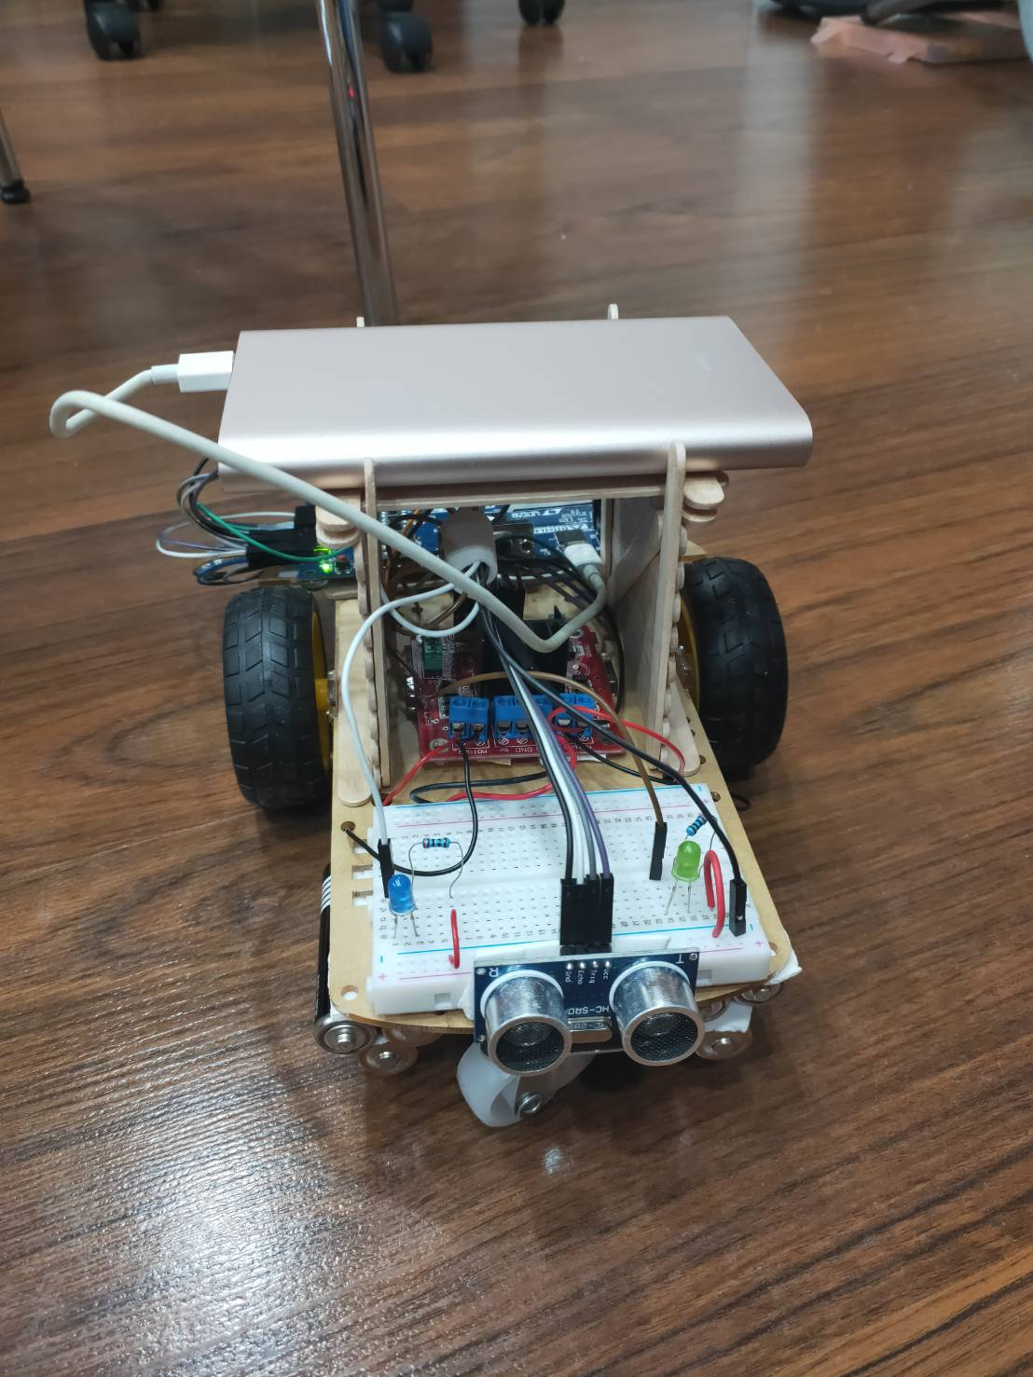

**Function Introduction**

1. 使用者利用手機 APP 連接藍牙模組後，即可遙控避障車，並調整其速度（分成Fast mode 和 Slow mode）。
2. 當避障車前方有障礙物時，只允許車避障車倒退。
3. 車子轉彎時，亮起相對應的車頭的方向燈。

**System Specification**

1. Block Diagram:

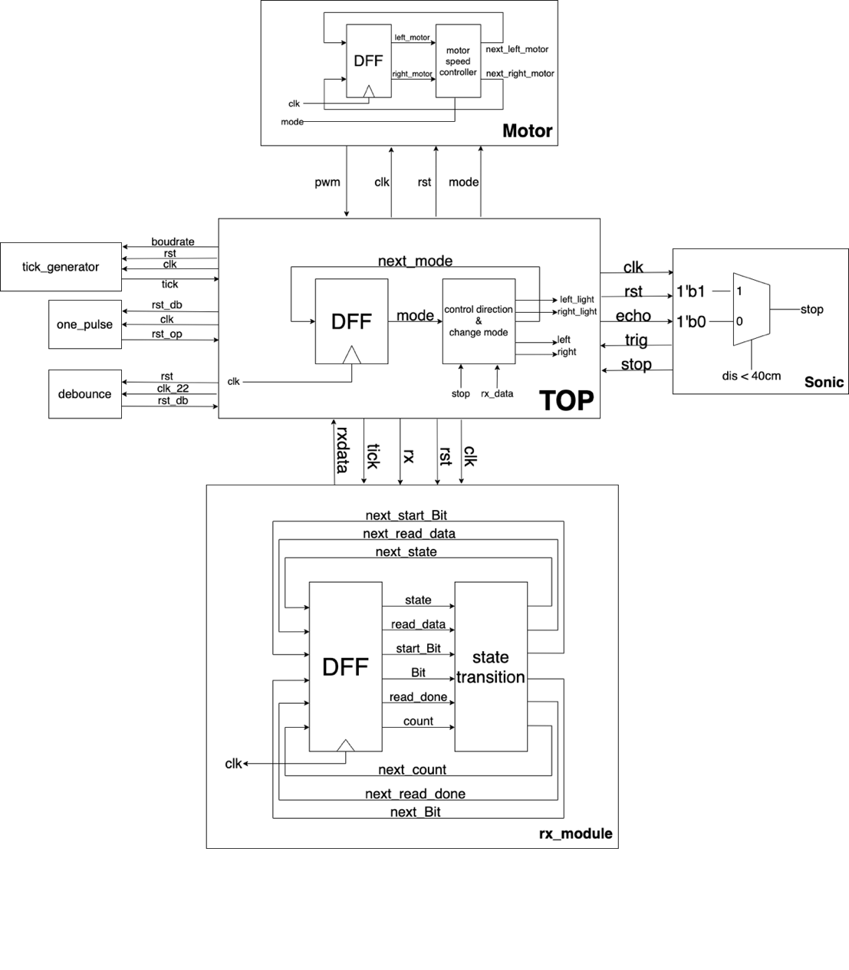

1. Bluetooth HC-05:

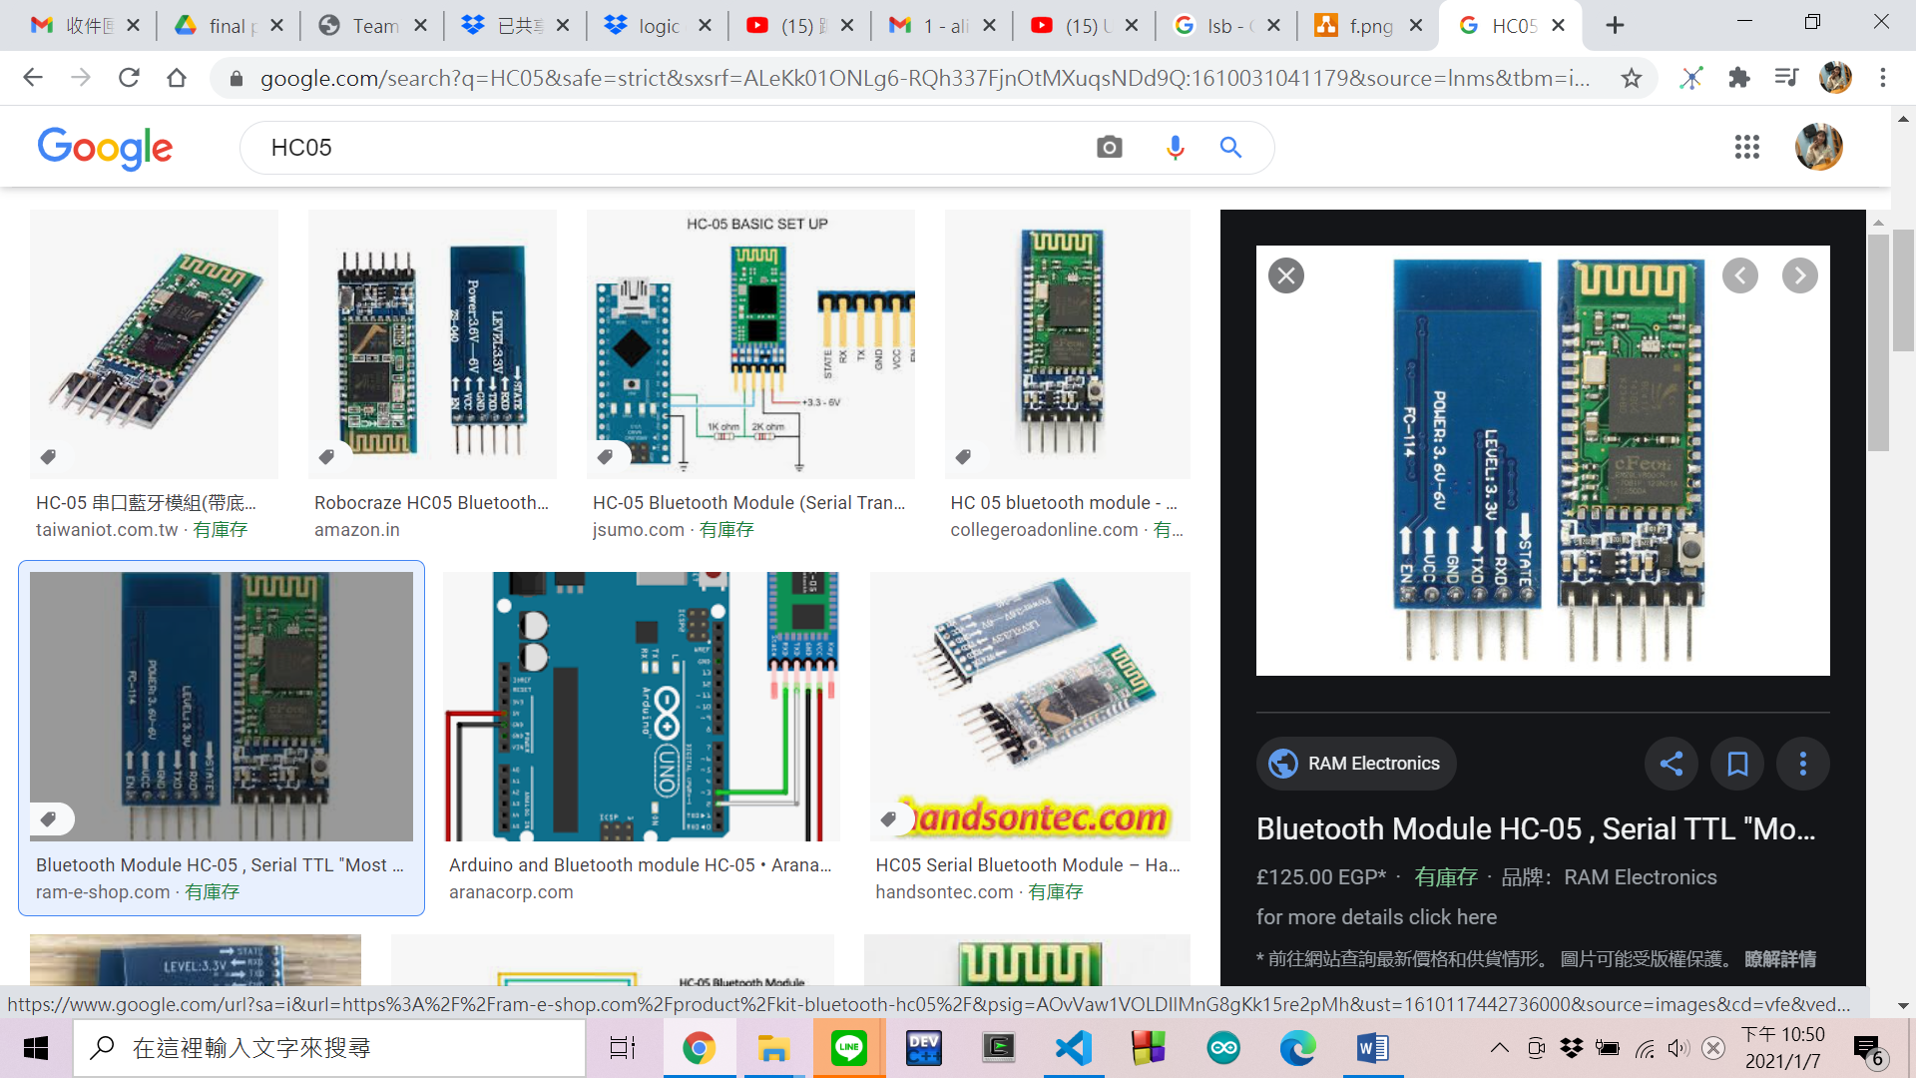

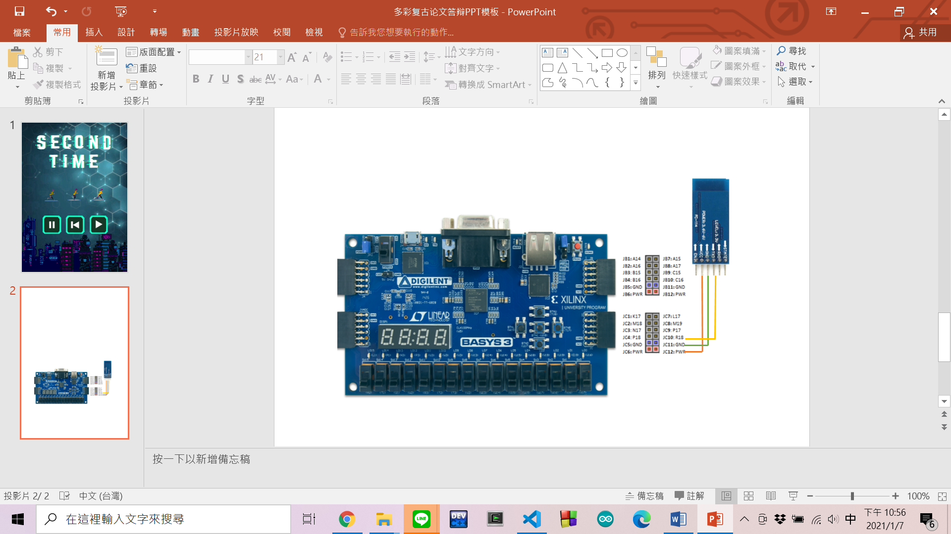

* How UART works:

UART是一種Serial communication，傳輸的data形式是一連串的bit，我們可以透過單一個pin腳就能接收訊號。當有訊號傳輸時，訊號的第一個bit會是低電位，藉此我們可得之訊號要開始傳遞，並開始蒐集後續傳來的bit。

* Implement rx
  + rx_module

透過這個module，我們可以讀取手機傳來的訊號(rx)，這個訊號會提供給馬達的module判斷如何移動車子。每次手機傳送的訊號長度為1 byte，第一個bit是低電位的start bit，我們透過偵測start bit，就可以知道甚麼時候要接收資料。緊接著，會有8個bit的資料data，最後是一個bit的高電位stop bit代表資料已傳輸完畢。

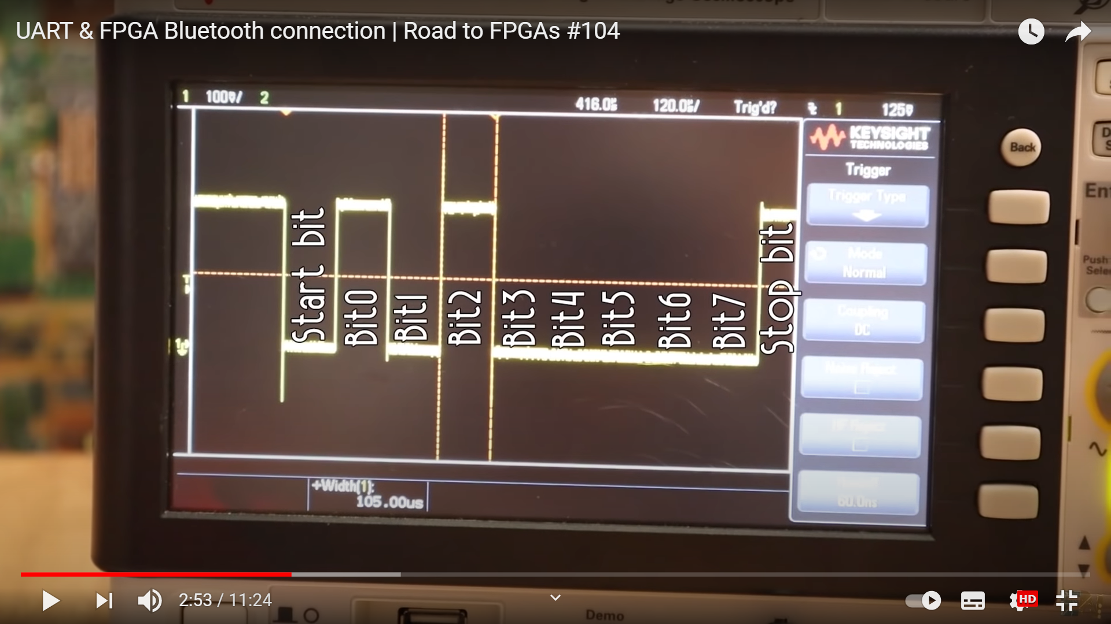

在rx_module中，有兩個state，分別是IDLE和READ。當rx==0時，也就是start_bit為低電位時，進入READ這個state讀取資料。當read_done==1時，也就是資料以讀取完畢，則回到IDLE state等待下一筆資料。

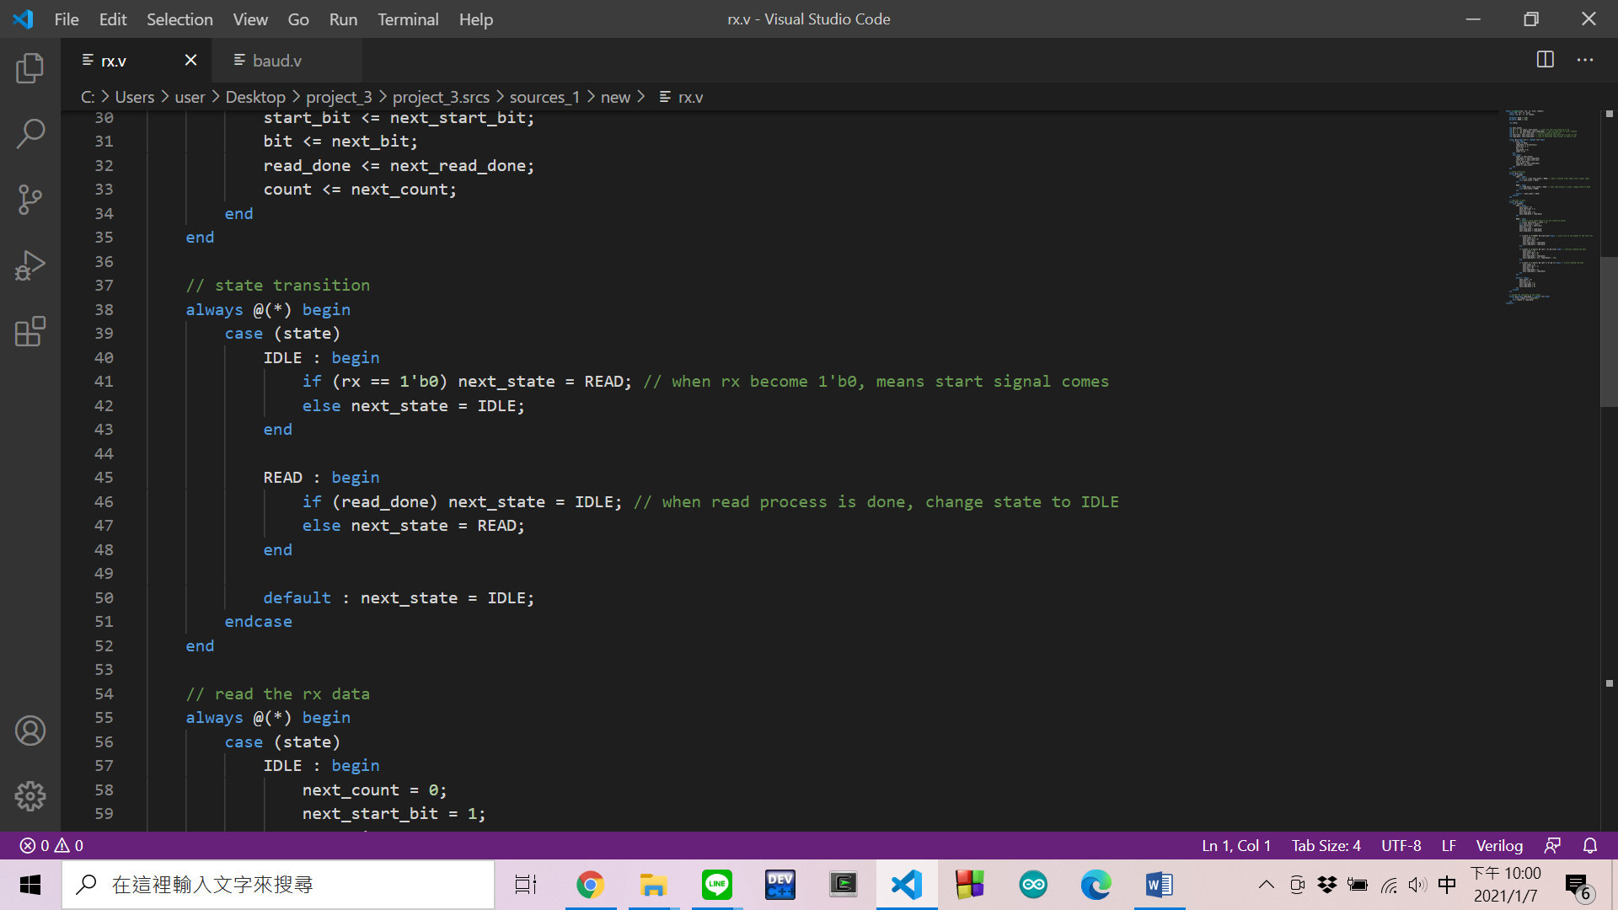

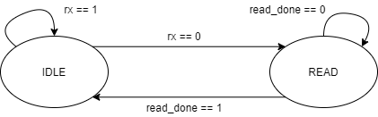

在Read這個state時，為了確保資料的穩定性，我們要在1個bit的中間讀取資料，因此透過tick來得知目前傳送的進度，一個bit有16個tick，當count數到8時，就是bit的正中間。當start_bit==1代表的是start_bit已經出現過，可以開始讀取資料，所以當位於bit的正中間且可開始讀取資料，我們就將start_bit和count歸零，代表這一次的資料已經開始讀取。

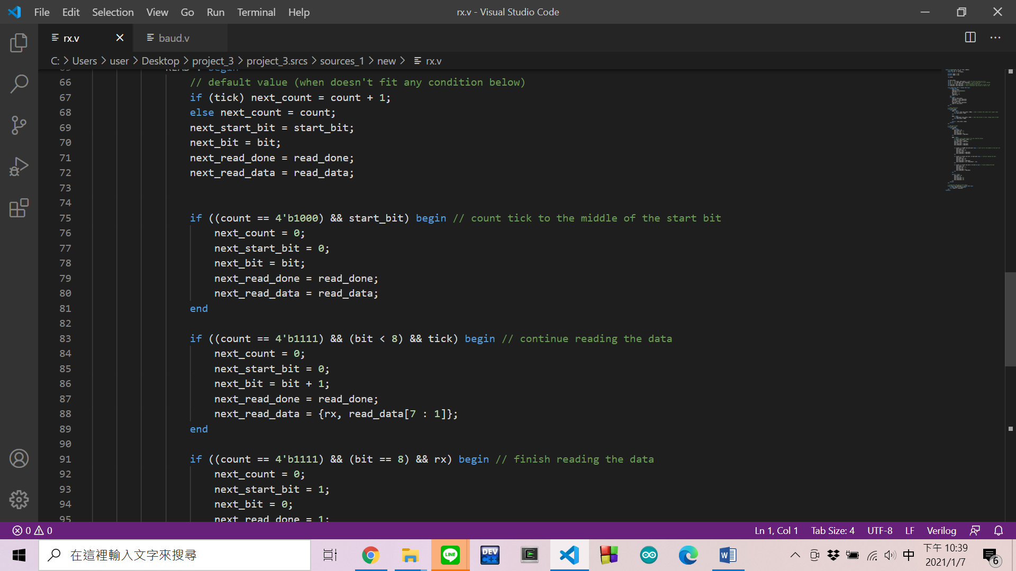

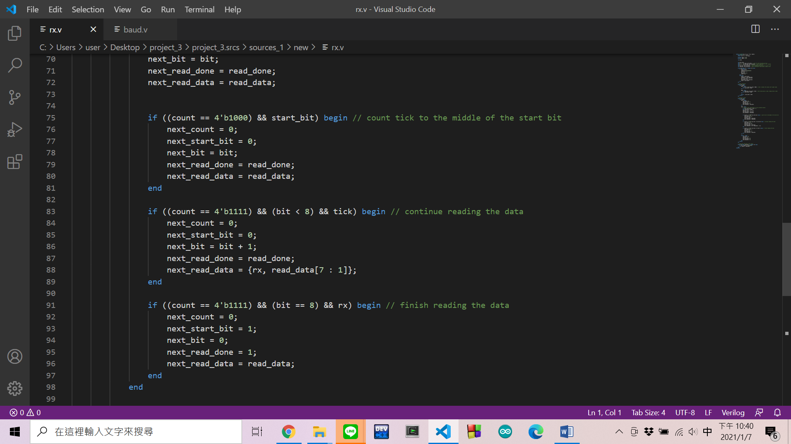

接下來是開始讀取data，由於剛剛我們已經在start_bit的正中間，再數16個tick，就會是下一個bit的正中間，我們要在那個時候，將獨到的data記錄下來。直到bit==8 且stop_bit為高電位時，我們讀完所有的資料，將read_done設為1。

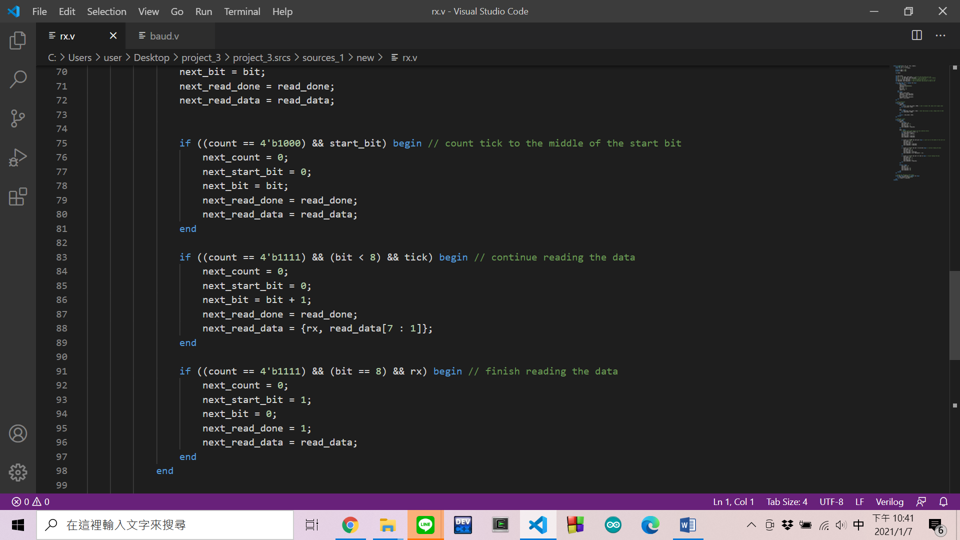

最後，由於藍芽傳輸時，是以最低有效位的方式傳輸，因此，我們需要將read_data的資料反過來放，也就是將rx放在read_data的最高位，每次要放下一個rx時，右移read_data，最後read_data蒐集完8個bit，再以rx_data作為output。



* tick_generator:

由於HC _05的鮑率為9600，而我們希望在bit的中間時讀取資料，避免讀到邊界值造成錯誤，因此我們透過這個module，產生一個比藍芽傳輸鮑率快16倍的tick，也就是說一個bit的時間長度相當於16個tick，這樣我們就能在第8個tick的時候，知道我們在bit的中間。

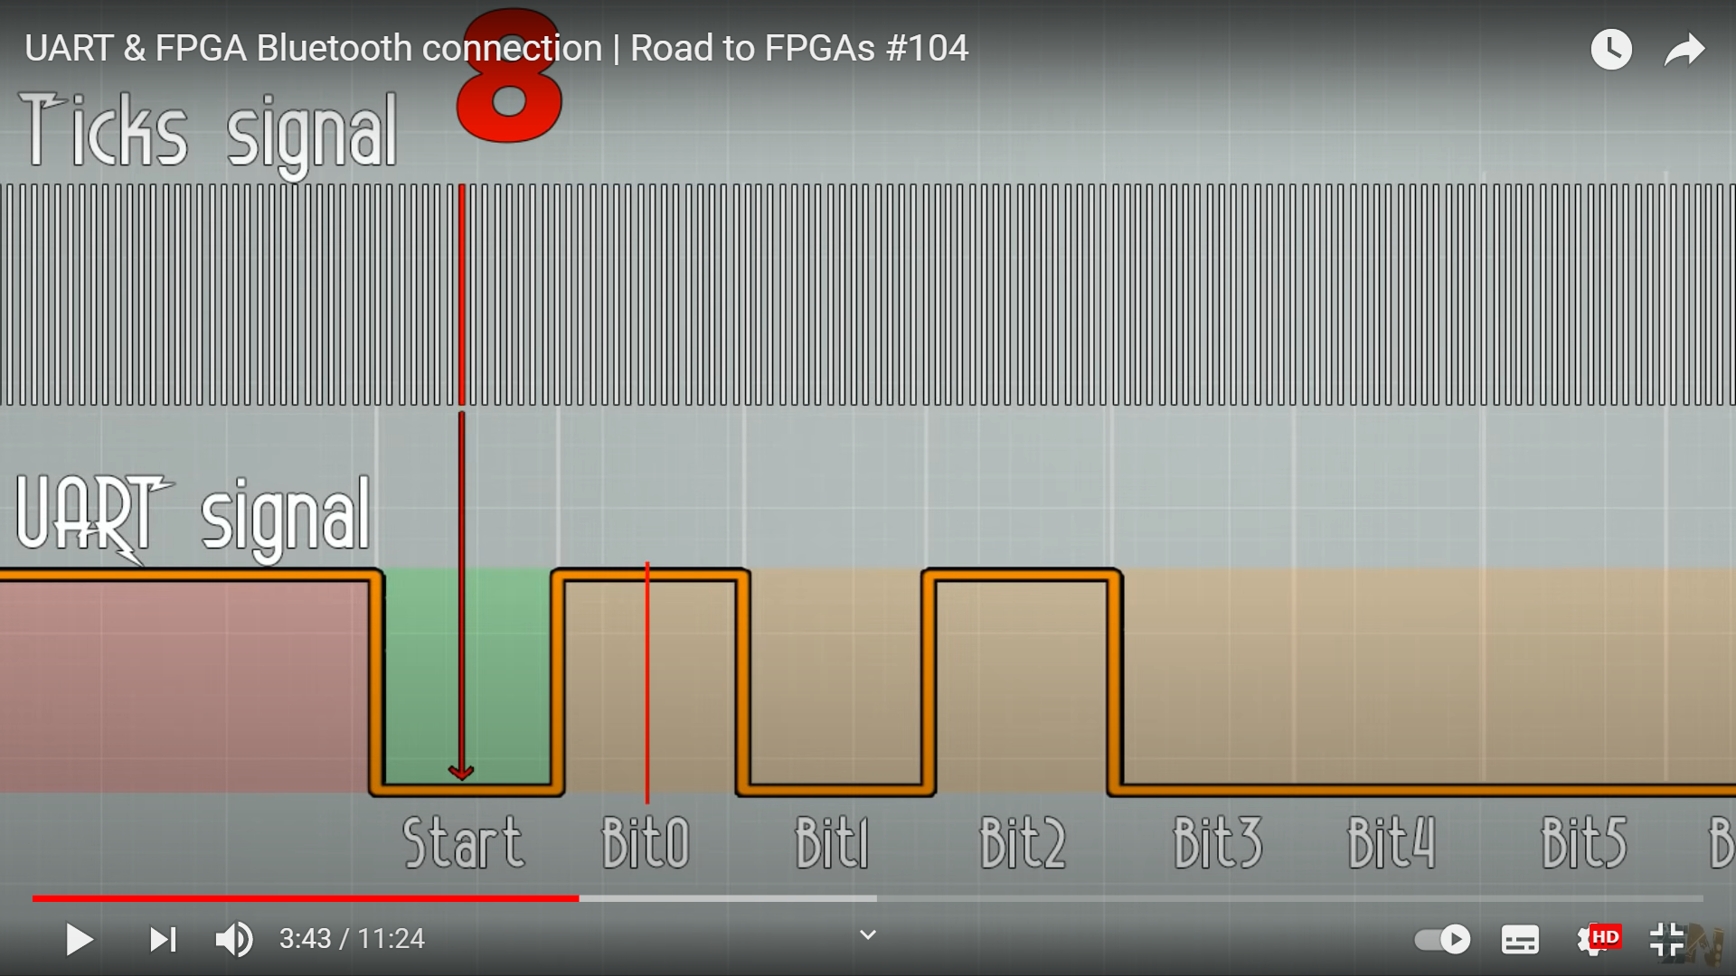 因為9600的16倍是153600，而fpga的clock是100MHz，所以經過651個clock cycle，就可以產生一個tick。

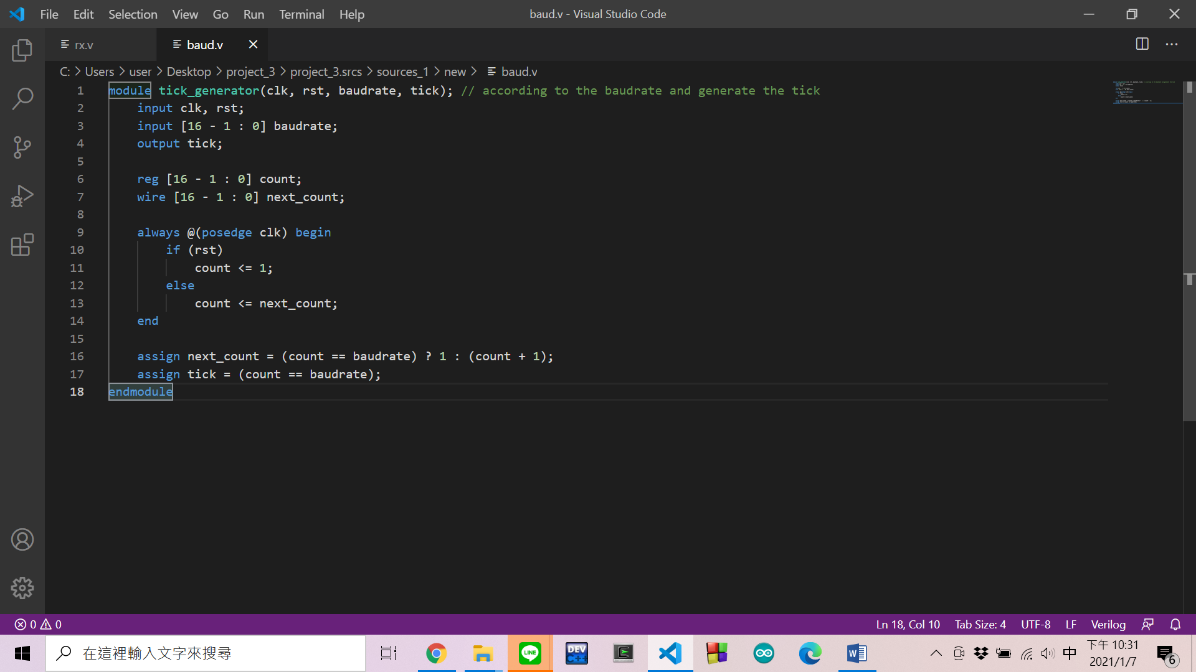

1. App for Bluetooth:

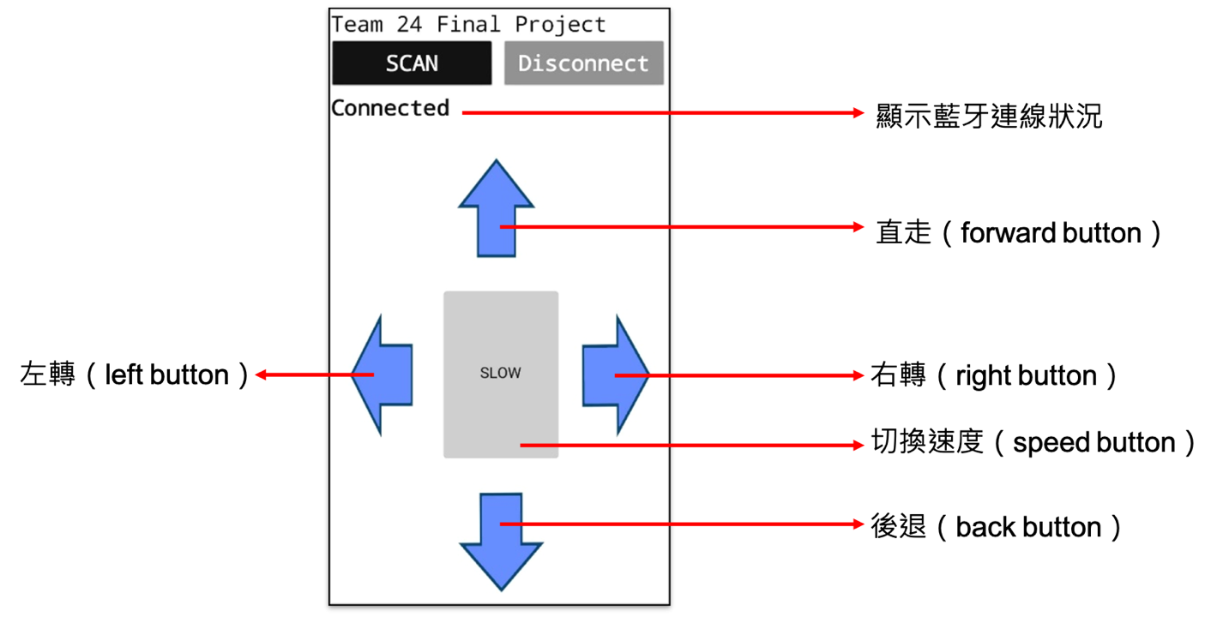

* 藍牙連線

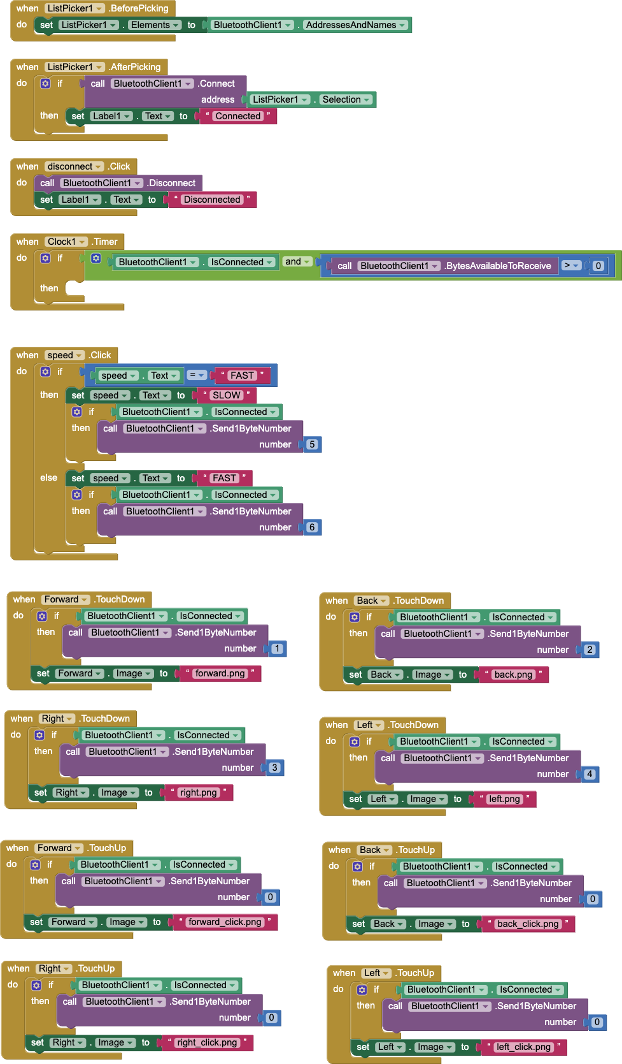

* 方向控制

|  |  |  |  |  |  |
| --- | --- | --- | --- | --- | --- |
| 方向 | 停止 | 直走 | 後退 | 右轉 | 左轉 |
| 傳送數字 | 0 | 1 | 2 | 3 | 4 |



* 速度切換

|  |  |  |
| --- | --- | --- |
| 速度 | FAST | SLOW |
| 傳送數字 | 5 | 6 |



1. Ultrasound (HC SR-04):

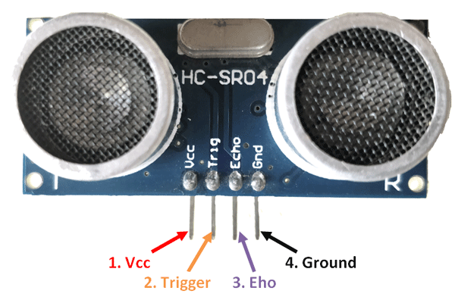

利用超聲波計算與障礙物間得距離，可由以下公式求得：

*距離(毫米)=時間(微秒) x 速率(毫米/微秒)/2*

若將聲速速率=0.344 毫米/微秒代入，約可得：

*距離(毫米) = 時間(微秒) x 0.177 (毫米/微秒)*

在PosCounter 中使用的 clock 是 1微秒，因此 distance_register 代表的是 sensor 幾微秒後收到反射信號，PosCounter output 的 distance_count = distance_register x 100 / 58 與上面的公式對照後，可知 distance_count 必須乘以 0.1，單位毫米才是與障礙物之間的真實距離。我們設定安全距離為60公分，因此當 distance_count x 0.1 <= 600 時，車子必 須停止，output stop = 1'b1。但是小數在合成的時候會出錯，因此等式兩邊同乘 10，得 到 distance_count <= 6000 時 output stop = 1'b1。

1. Motor:
   * 速度控制

reset時將速度設為SLOW。

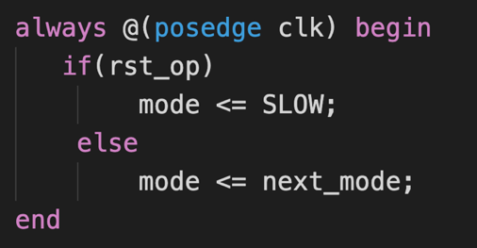

若接收到藍牙訊號rxdata==8'd5，設定next_mode為FAST；若接收到藍牙訊號rxdata==8'd6，則設定next_mode為SLOW；如果rxdata不是5和6，則維持原來的速度模式。

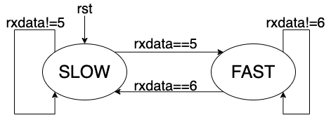

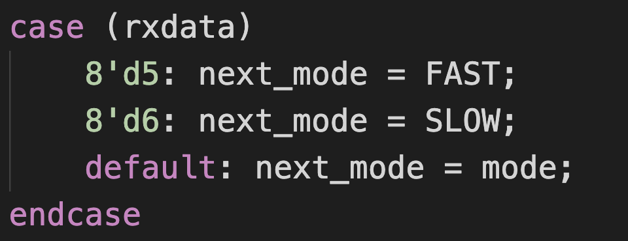

將mode作為motor module的 input，motor module會根據mode output 不同的pwm。

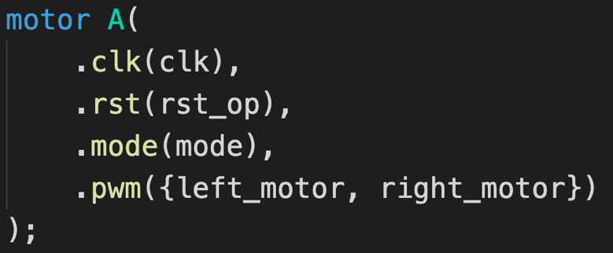

在 motor module 中，duty_cycle 的參數設定如下（將左右輪分開是因為考慮到兩車輪運轉時結構上的誤差，需要微調時較容易）：

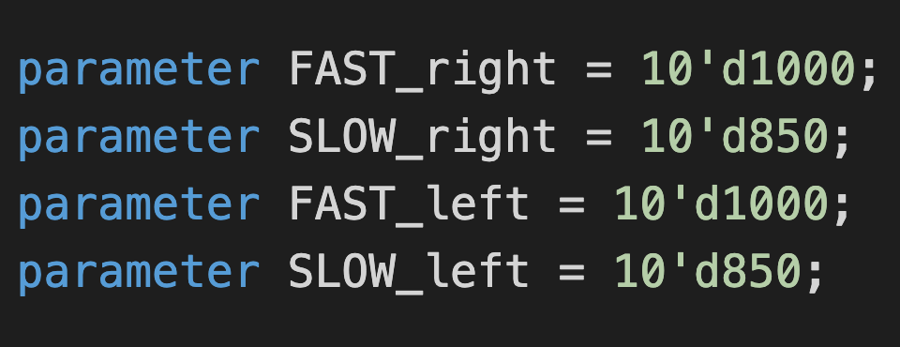

接著根據不同的mode，assign 不同的 duty_cycle。

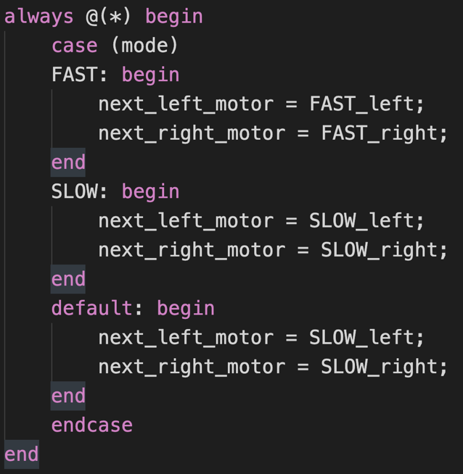

將duty_cycle 作為motor_pwm的input，motor_pwm 會 output 相符合的 pwm signal。

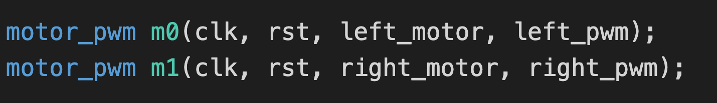

* + 方向控制

藉由左輪向前轉動、右輪停止達到右轉；藉由右輪向前轉動、左輪停止達到左轉，詳細的 signal 如下表所示：

|  |  |  |  |  |
| --- | --- | --- | --- | --- |
|  | left[1] | left[0] | right[1] | right[0] |
| 直走 | 1 | 0 | 1 | 0 |
| 後退 | 0 | 1 | 0 | 1 |
| 右轉 | 1 | 0 | 0 | 0 |
| 左轉 | 0 | 0 | 1 | 0 |
| 停止 | 0 | 0 | 0 | 0 |

然而避障車不完全受使用者的控制：若stop_front==1（即車子前方有障礙物），只允許車子後退

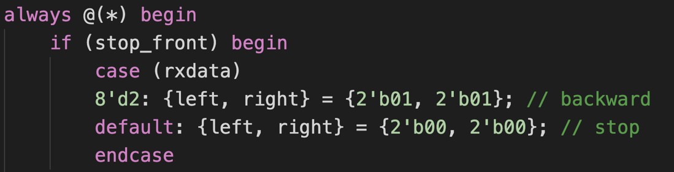

當避障車前方沒有障礙物時，才能自由的前後左右移動。

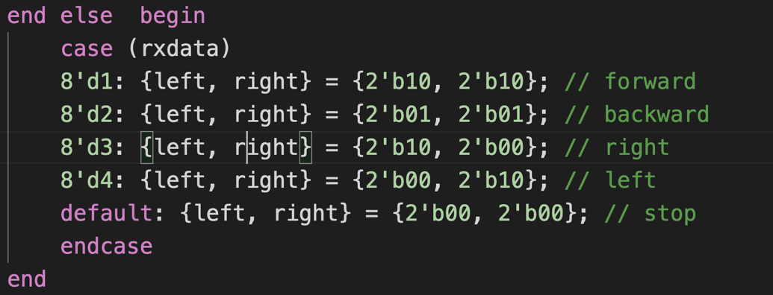

**Conclusion**

1. 學習心得 :

在這次的final project製作過程中，光是購買材料就跑了許多趟，也經歷過買錯模組，怎麼測試都毫無反應的挫折。

處理藍牙的部分，則是學習到了很多，像是一開始的時候，不知道鮑率該設多少，上網查了許多資料，才知道HC-05的傳輸鮑率是9600，並且如果鮑率設錯的話，根本無法傳輸資料。此外藍芽的接線也是一大難題，我們原本將藍芽模組的rx腳接fpga的rx腳位，結果一直收不到資料，直到後來，我們才知道原來tx要接rx才對。

另外，我們原本想使用馬達驅動板的5V作為FPGA的電力來源，但發現當車輪轉動時，5V的供電並不穩定，導致藍牙斷線，因此最後使用行動電源作為FPGA得電力來源，使藍牙通訊更加穩定。

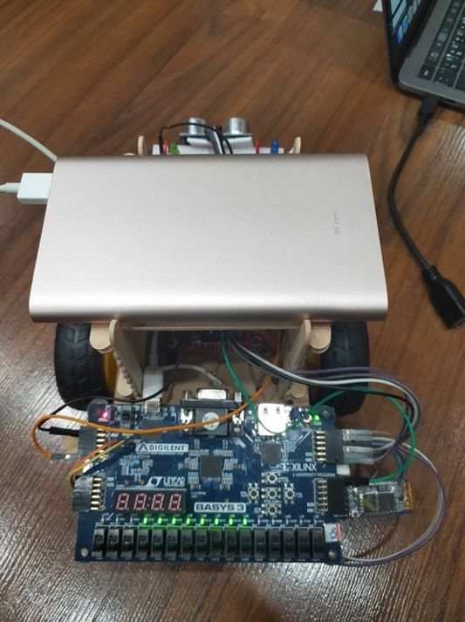 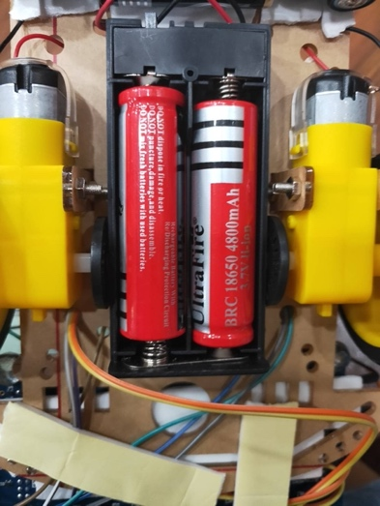

最後在實際遙控避障車時，發現因為FPGA黏貼在避障車後，導致重心太後面，避障車直走時車頭會翹起，很不穩定，因此我們在避障車車頭底下黏貼電池，以增加重量，維持平衡。

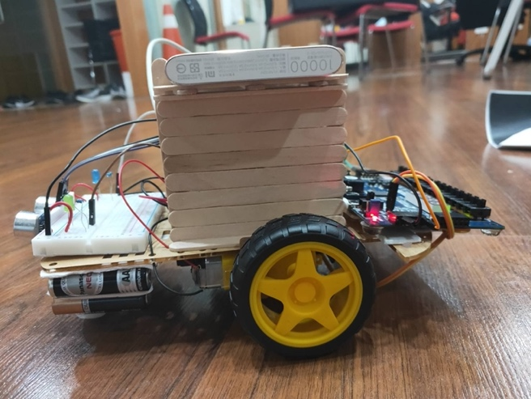

1. 成員貢獻:

|  |  |
| --- | --- |
| 龐宇涵 | 藍牙模組、LED燈 |
| 丁緒慈 | 藍牙APP、馬達、超聲波 |

**Reference**

1. Bluetooth: http://www.electronoobs.com/eng_circuitos_tut26.php
2. APP Inventor

https://roboindia.com/tutorials/sending-receiving-with-hc05-mit-app-inventor/